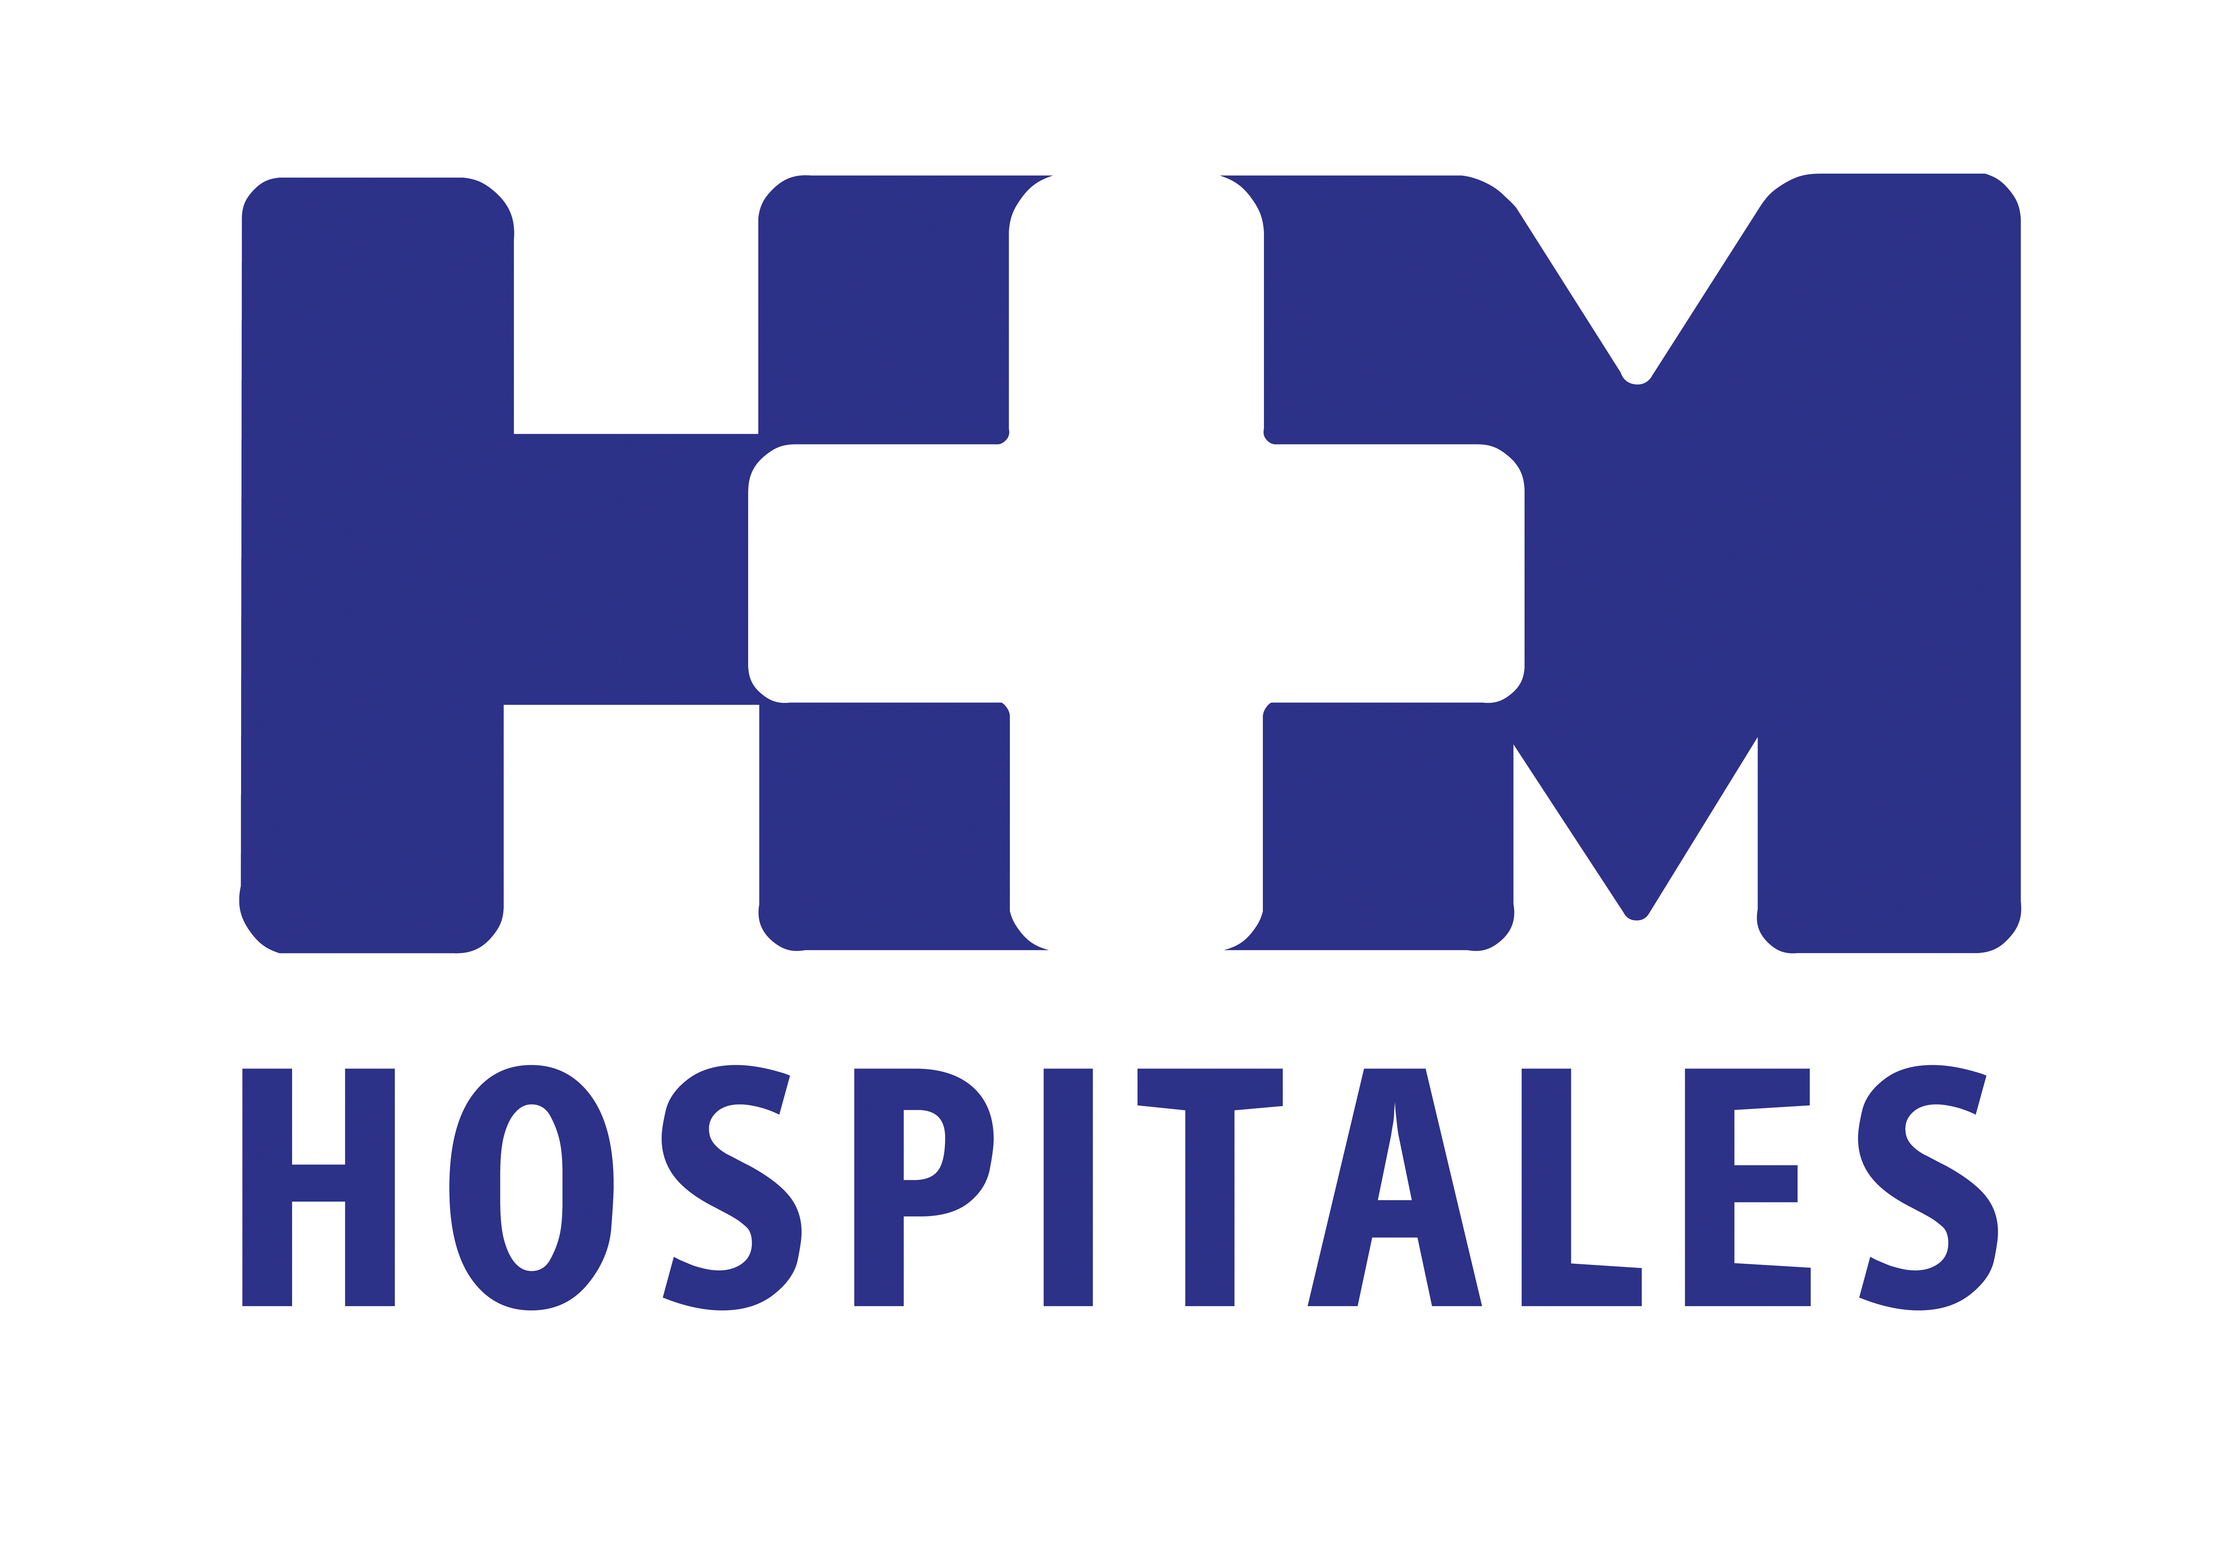
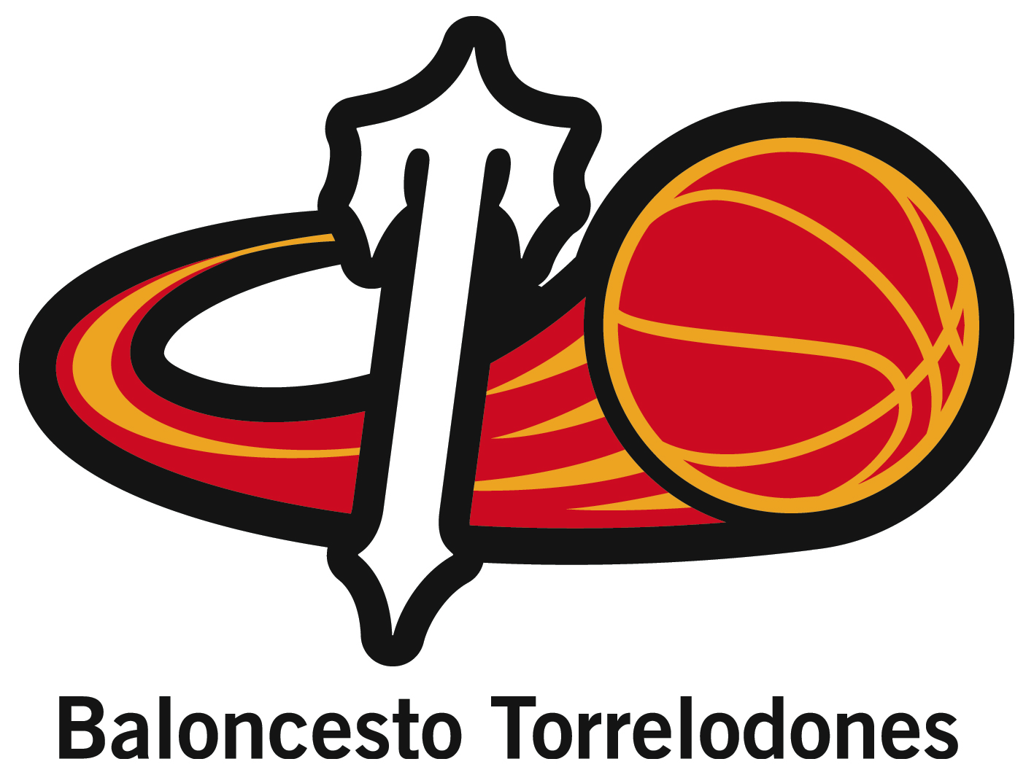
CONVOCATORIA DE PRENSA
HM Hospitales y la Agrupación Deportiva Torrelodones (Baloncesto Torrelodones) firmarán el próximo día 3 de febrero, a las 13:00h, en la Sala de Juntas de HM Universitario Torrelodones, un contrato por el que HM Hospitales se convierte en patrocinador oficial del primer equipo masculino de Primera División Nacional de este club para la temporada 2013/2014.

Entre otros aspectos, este acuerdo permitirá que el primer equipo adopte el nombre oficial de “HM Torrelodones” y que la imagen de marca de HM Hospitales esté presente en las camisetas oficiales de juego y demás prendas del equipo, así como en la promoción de los partidos de casa, página web de la ADT, pabellón principal del Polideportivo Municipal donde se celebran todos los partidos del primer equipo y pantallas de los autocares de desplazamiento cuando el equipo juega fuera de casa.

El acuerdo, que renueva y amplia la colaboración que ambas entidades ya mantienen desde hace años en favor del deporte en la Comunidad de Madrid, se enmarca en la línea estratégica de ambas instituciones de promover hábitos de vida saludables e impulsa un proyecto de alto interés para el entorno de la zona noroeste de Madrid en lo referente a la importante labor social de promoción del deporte de base en general y del baloncesto en particular.

El acuerdo será firmado por el Dr. D. Juan Abarca Cidón, director general de HM Hospitales, y D. Martín Bueno Martín, presidente de la Agrupación Deportiva Torrelodones. Además, el acto contará con la presencia de otros destacados representantes de ambas entidades. A continuación se servirá un vino español.

Esperamos que sea de tu interés y que podamos contar con tu presencia. Igualmente, quedamos a tu disposición para gestionar cualquier entrevista que consideres de interés.

Recibe un cordial saludo.
DÍA: 3 de febrero de 2014
HORA: 13:00h
LUGAR: HM Universitario Torrelodones. Sala de Juntas
Avenida Castillo de Olivares, s/n
Torrelodones

Para más información:

DPTO. COMUNICACIÓN HM HOSPITALES

Eva Sacristán María Romero
Tel.: 91 216 00 50 / Móvil 608 273 978 Tel.: 91 216 00 50 / Móvil 667 184 600
E-mail: esacristan@hmhospitales.com E-mail: mromero@hmhospitales.com

